Отчет
о проведенных мероприятиях Недели семьи
«Семья –основа духовного возрождения»
СШ № 14 с.Тасты

С 5 по 9 сентября 2017/2018 учебного года в государственном учреждении образования «Средняя школа №14 Целиноградского района»прошла неделя
семьи под названием «Семья –основа духовного возрождения» .
Целью Недели было формирование у учащихся представления о доме как основе взаимопонимания, контактности и уважения людей друг к другу; популяризация семейных ценностей; сохранение традиций и преемственности поколений в семье.
В нашей школе сложились разнообразные формы работы с родителями: фотогазеты, выставки, акции, опросы, анкетирование, детско-родительские игры и тренинги, классные часы, конкурсы рисунков, стихов, поделок, стенгазет, сочинений, конференции, круглые столы и т.д.
Каждый день имел свое название.
День первый назывался «Да здравствует семья!»
Второй - «Не нужен клад, когда в семье лад!»
Третий – «Ты, вы, он и я – вместе школьная семья!»
Четвертый – «Вся семья вместе – душа на месте!»
Пятый- «Семья – это то, что с тобою навсегда!»
Шестой –«Подведение итогов Недели семьи»
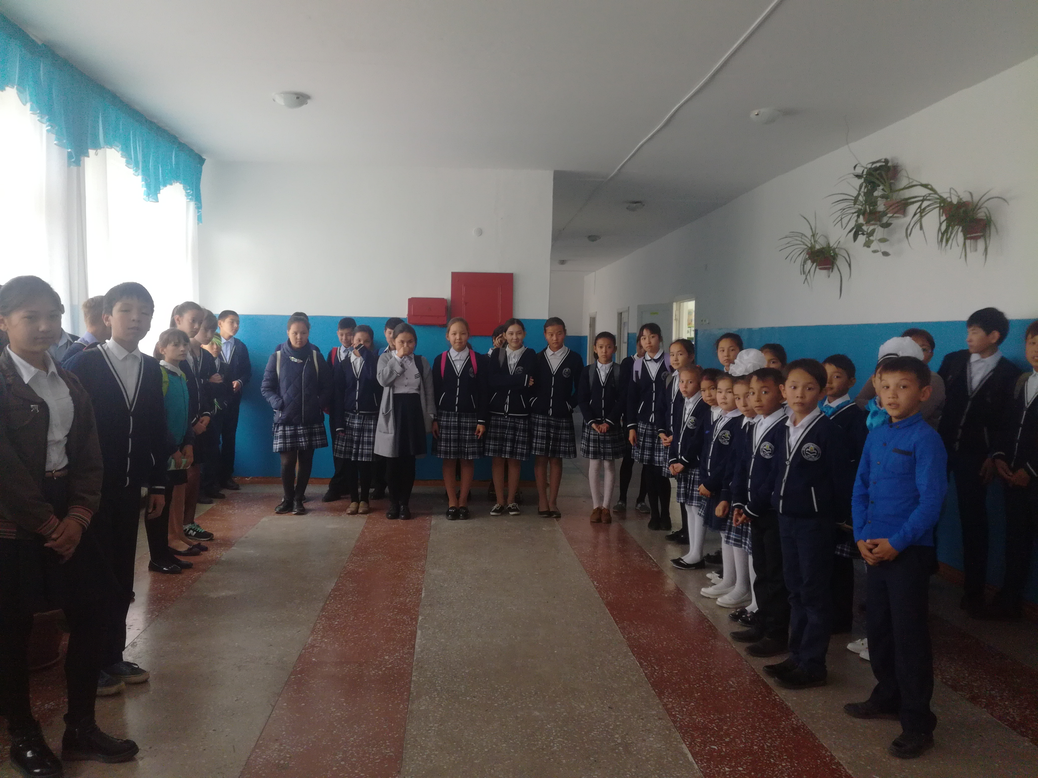
В первый день прошла акция «Мудрые мысли о семье», каждый класс написал мудрые слова о семье.

Для учащихся 1-11 классов были проведены классные часы на тематику: «Моя семья».
Прошла акция «Дом, который построим мы», целью которой было формирование представлений о доме как основе взаимопонимания, контактности и уважения людей друг к другу. На разноцветных домиках учащиеся писали, каким они представляют свой будущий дом. Дом для человека – место, где он находит покой, приют и пристанище до тех пор, пока длится его земное существование.
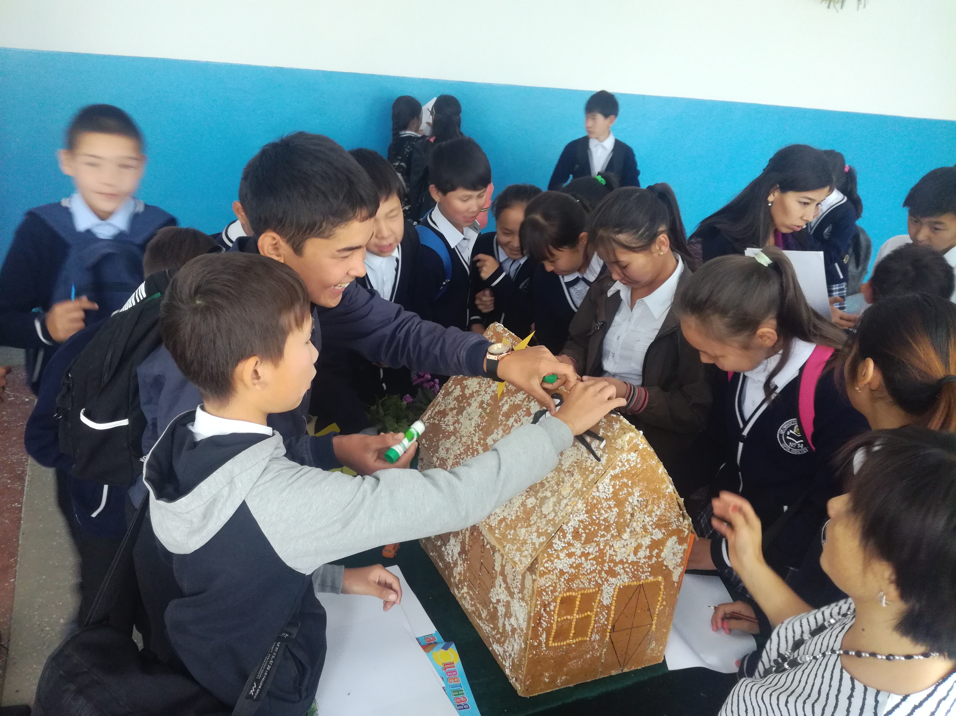

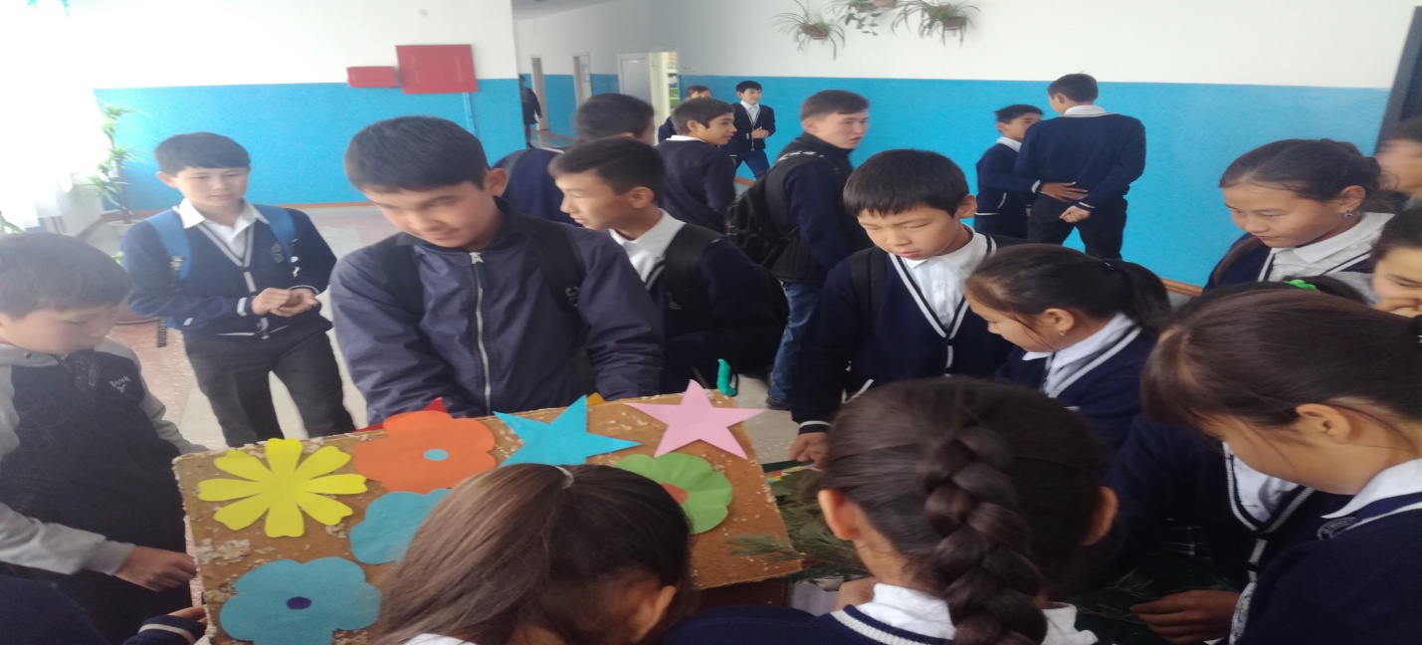
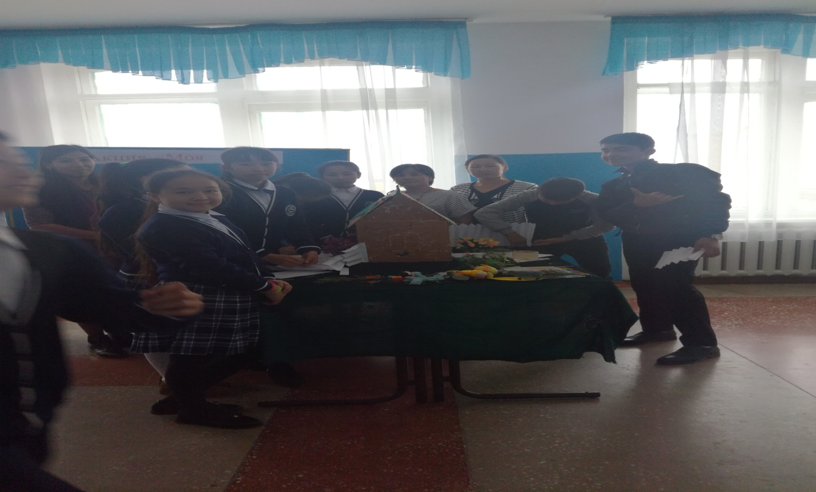

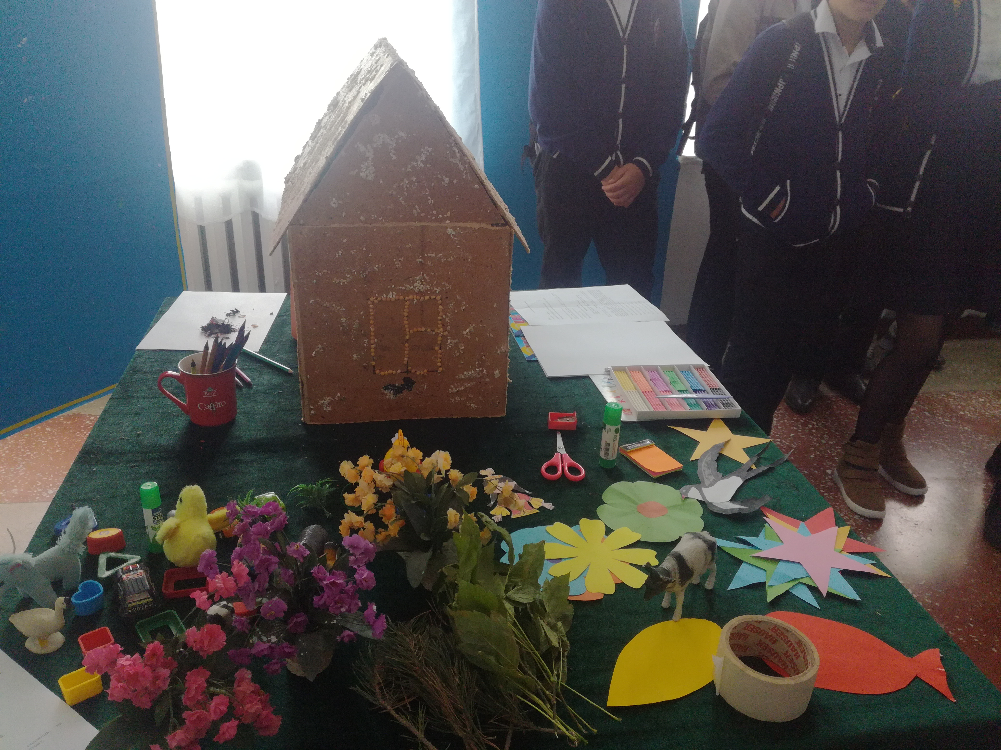
Ребята и учителя с удовольствием приняли участие в социальном опросе «Счастливая семья – это…». На переменах учащиеся и педагоги, на листовках отвечали на вопрос «Что такое счастливая семья?».
Прошла акция «Цветочная клумба пожеланий семье», для. На разноцветных цветочках ребята писали пожелания своей семье.

Учащиеся 1-4 классов приняли активное участие в вернисаже рисунков «Мы счастливы вместе »

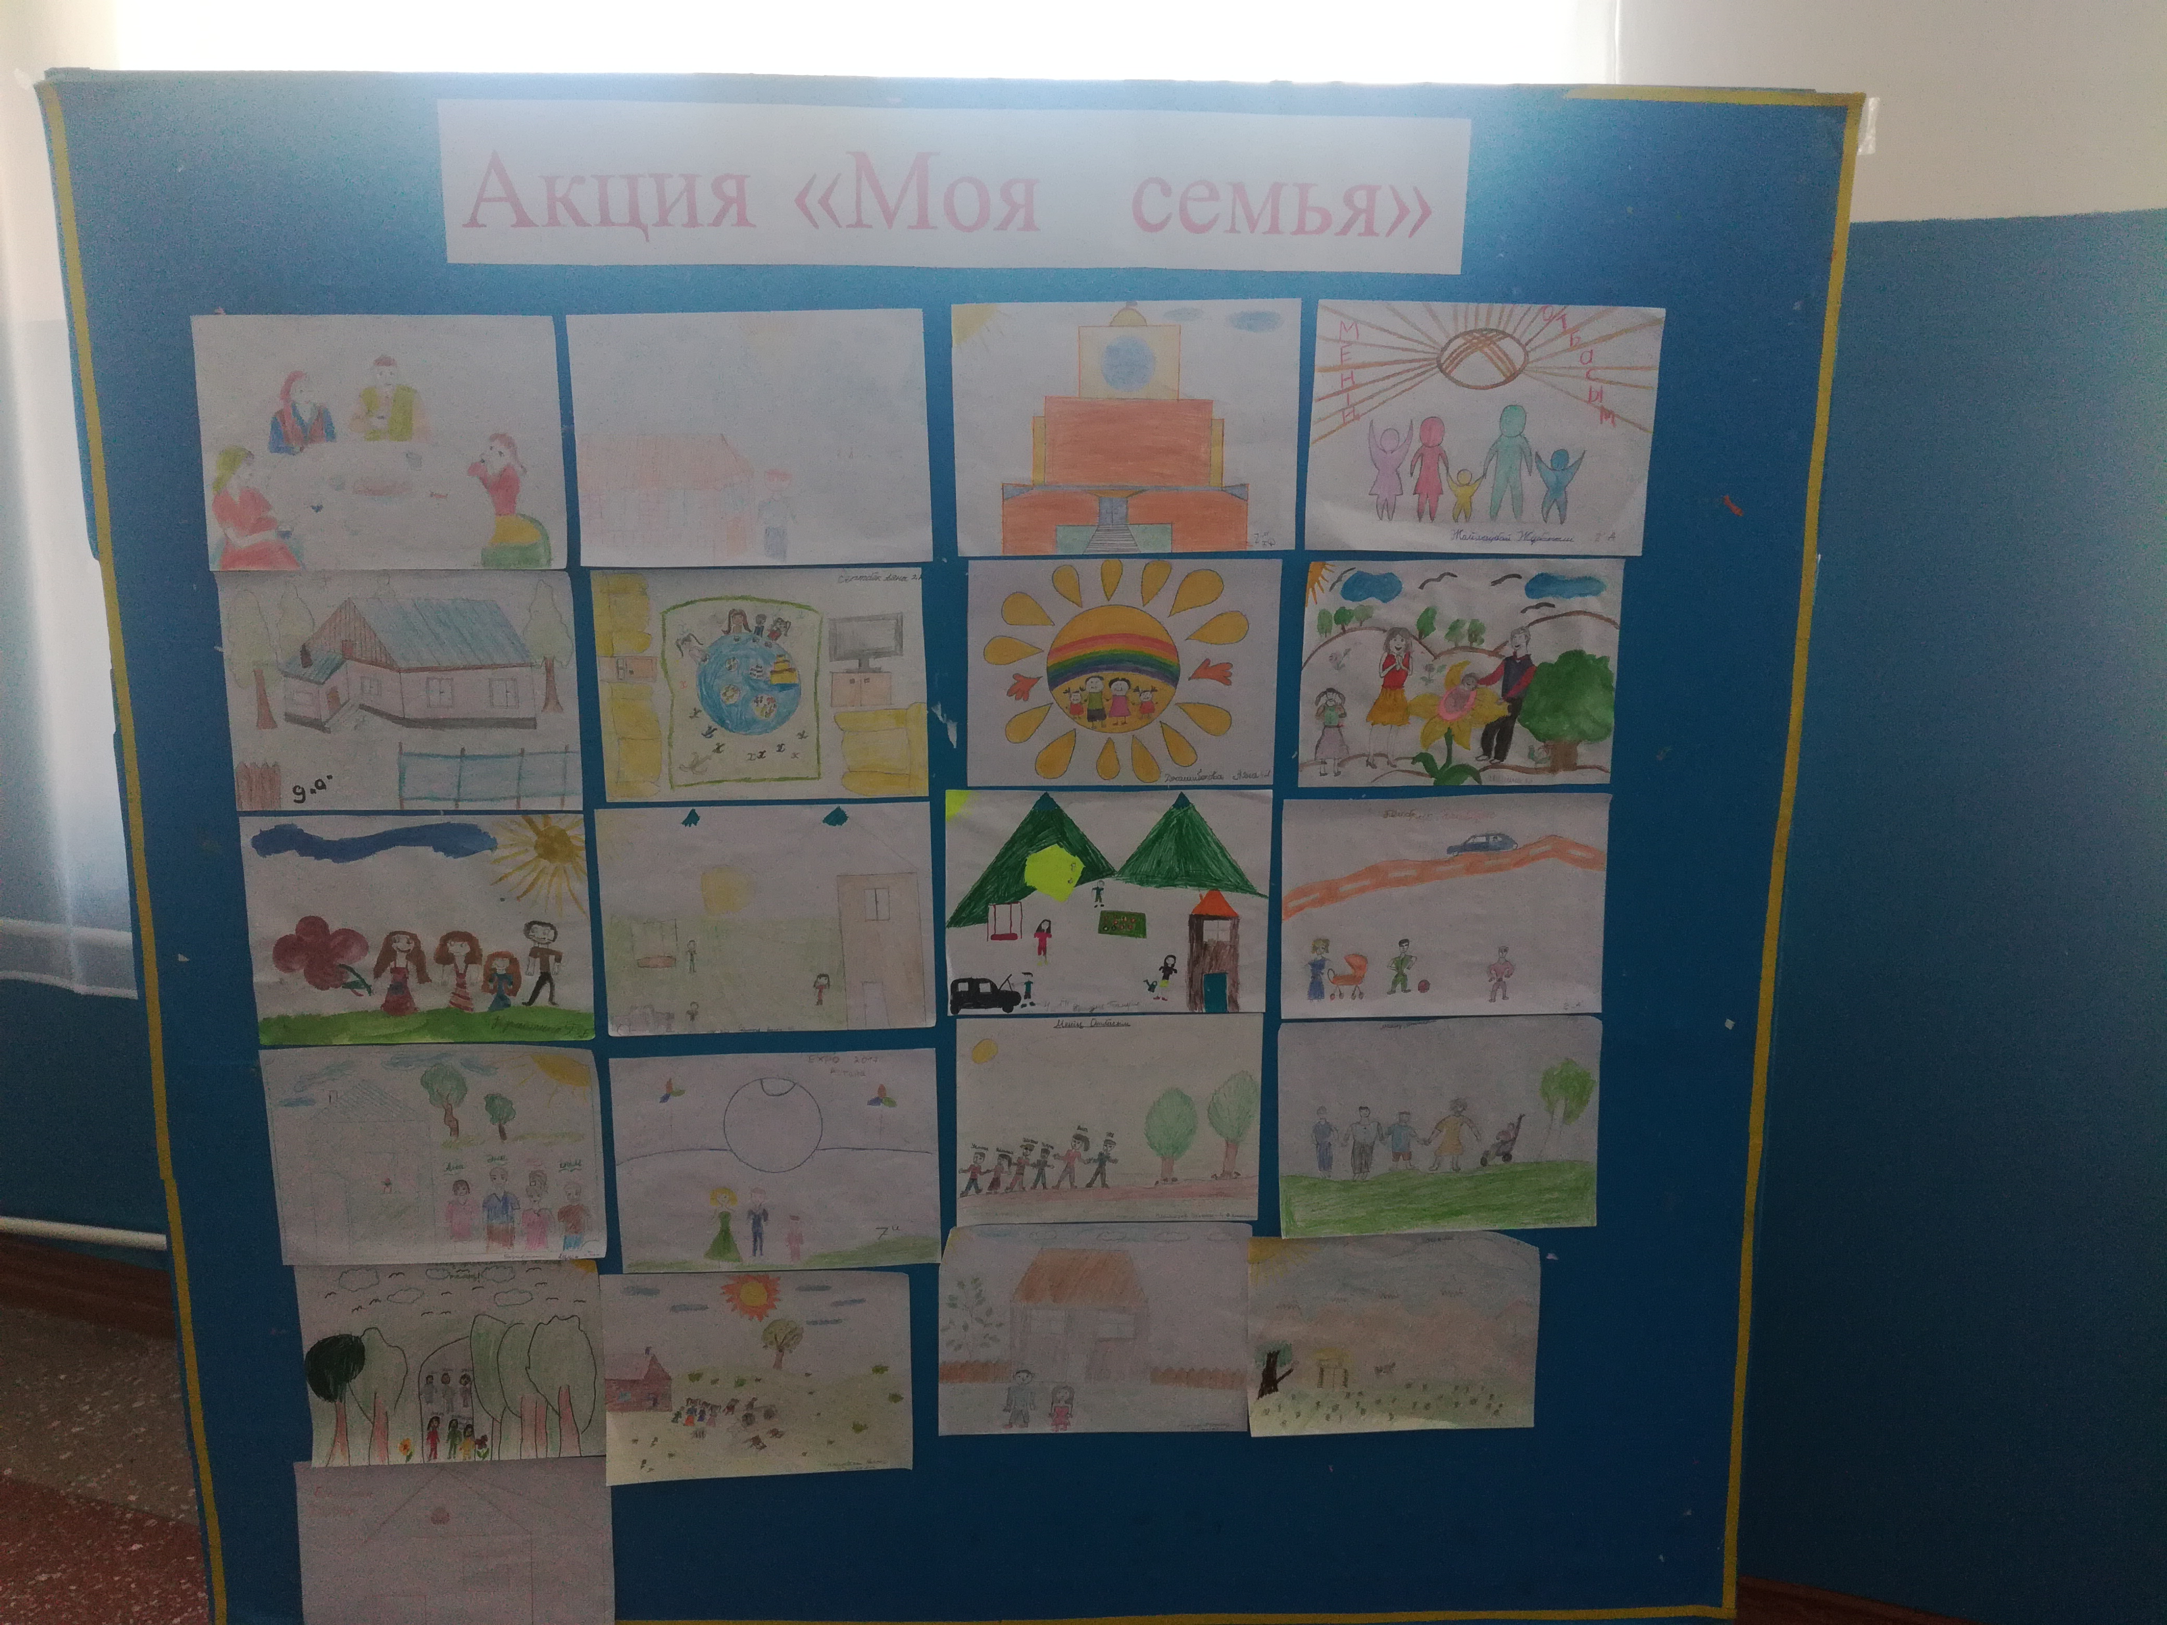

Диагностическое исследование «Взаимоотношения в семье» прошло для учащихся 9-11 классов. Ребята отвечали на вопросы «Доволен ли ты своими отношениям?», «Есть ли у тебя взаимопонимание с родителями?», «Как часто ты ходишь на прогулки со своими родителями?» и другие. В анкетировании приняли участие 52 учащихся.
Представленные мероприятия направлены на семейное воспитание детей, приобщение к общечеловеческим ценностям. Способствуют осознанию подростками себя будущими родителями, укреплению взаимосвязей в семье, формированию положительного отношения к семейным ценностям, воспитанию уважительного отношения и почитания родителей, чьими руками и неустанными заботами взращиваются молодые поколения, и тем самым, создается будущее каждой семьи и рода, страны в целом.
Неделя семьи включает разнообразные формы работы, которые помогают создать непринужденную обстановку общения всех участников образовательного процесса, способствуют взаимопониманию родителей и педагогов, формированию полноты их представлений о воспитательных возможностях и содержании деятельности друг друга.
Результат от проведения Недель семьи очень ощутимый. Среди учеников утвердилось более глубокое и серьезное отношение к семейным ценностям. Да и общая атмосфера в школе стала более дружественной, теплой, чувствуется улучшение взаимопониманий.
Зам по воспитательной работе: Ермуханбетов С.К

